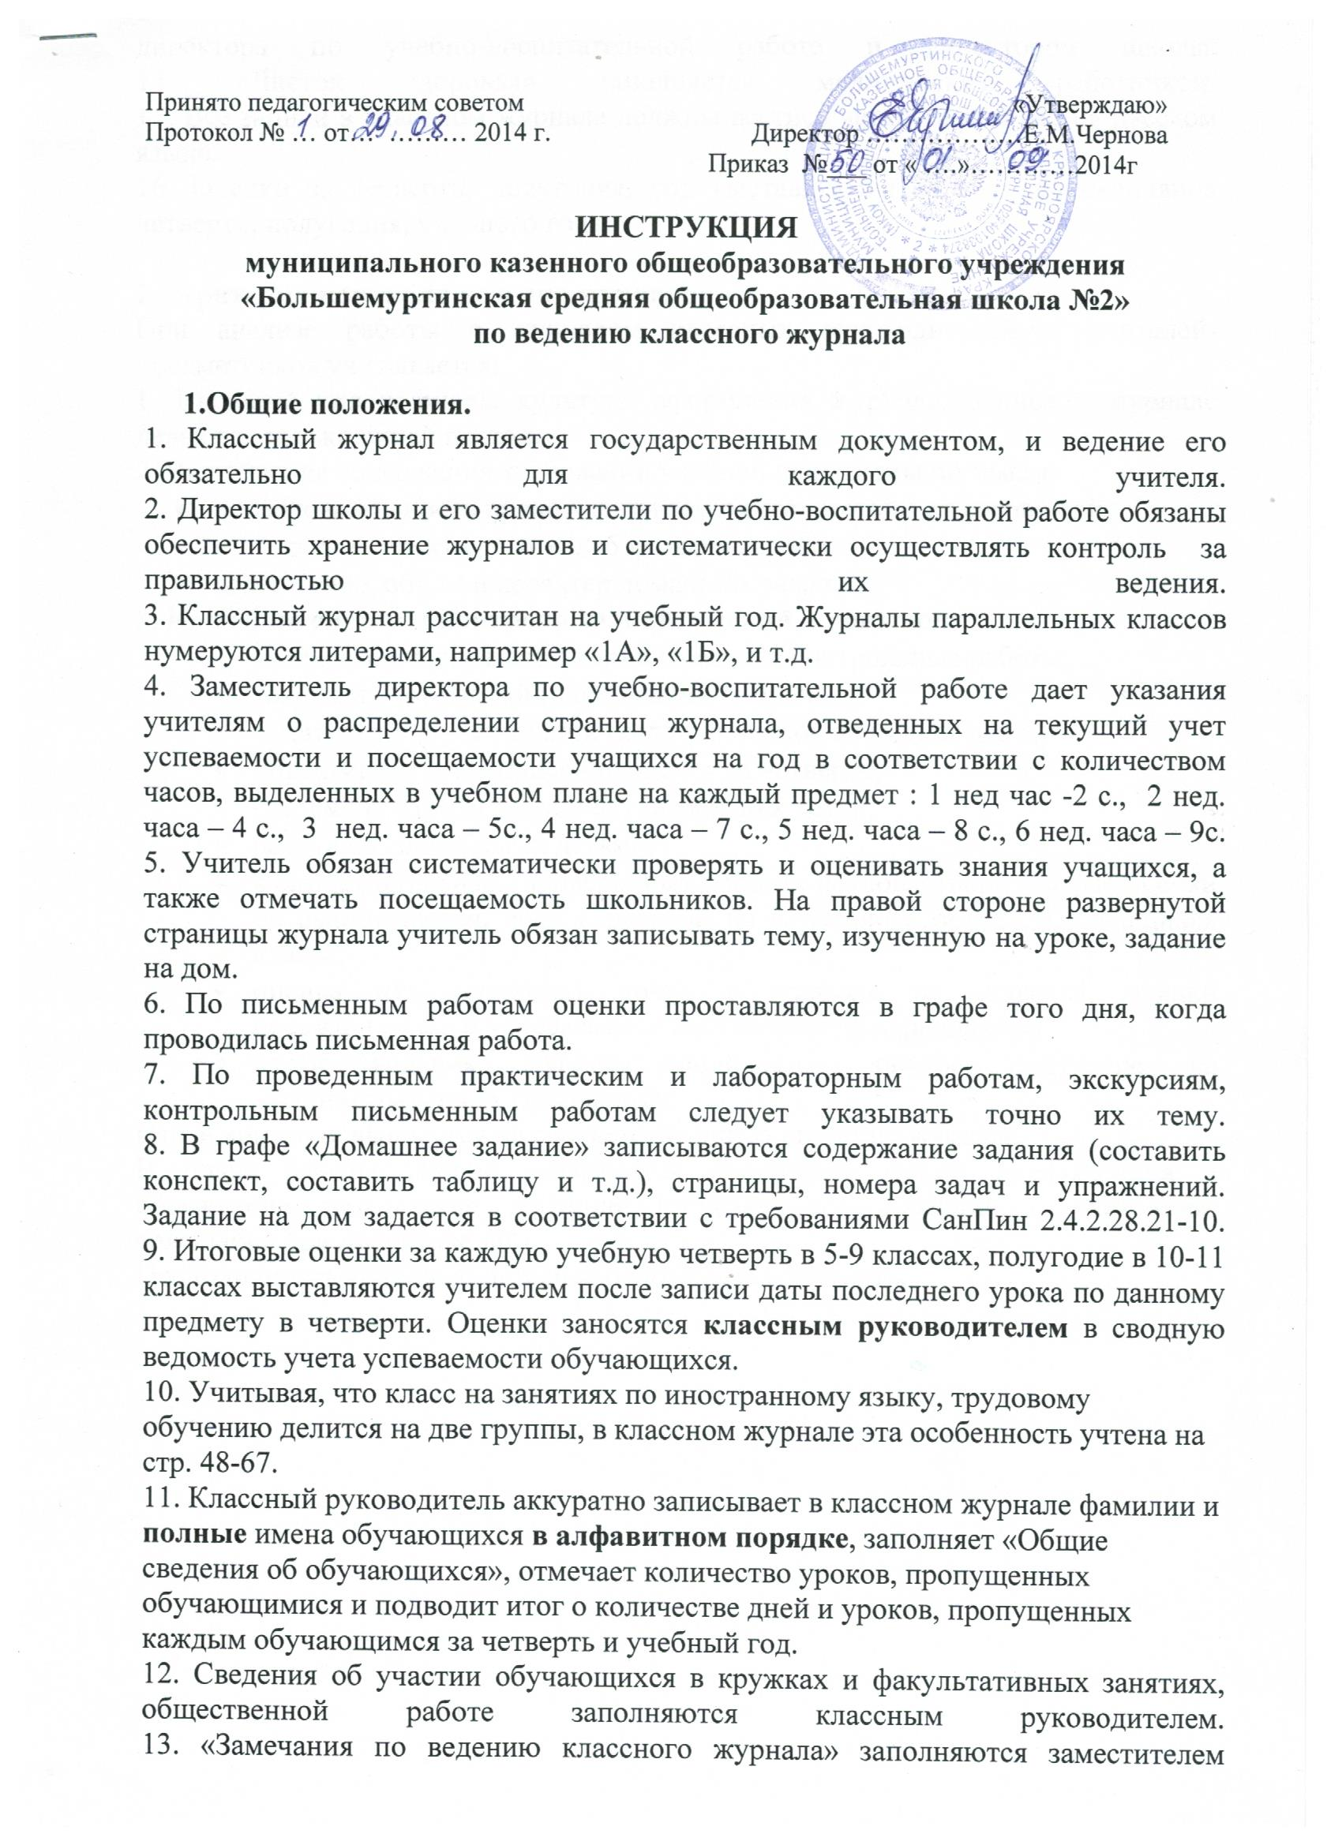

14. «Листок здоровья» заполняется медицинским работником.
15. Все записи в классном журнале должны вестись четко, аккуратно на русском языке.
16. Оценки за четверть, полугодие, год выставляются за день до окончания четверти, полугодия, учебного года.

2. Критерии контроля ведения журналов
При анализе работы с журналом классных руководителей и учителей-предметников учитывается:
1. Внешний вид журнала, культура оформления журнала. Записи в журнале делаются только синей пастой.
2. Выполнение содержания требований учебной программы по темам:
- последовательность прохождения тем в соответствии с программой;
- выполнение практических, лабораторных работ;
- содержание, объем и характер домашних заданий;
3. Критерии системы контроля знаний, умений и навыков:
- своевременность выставления оценок за контрольные работы;
- текущий учет знаний (накопляемость оценок);
- тематический учет знаний (колонки оценок не подписывать);
- объективность выставления оценок за четверть;
- система контроля знаний неуспевающих детей;
- работа со способными детьми;
- в самостоятельных, проверочных работах неудовлетворительные оценки не выставляются, если с работой не справилось более 50% учащихся класса;
- оценка «1» (единица), точка в журнале не ставится, оценки предварительной успеваемости можно ставить карандашом;
- итоги ведения журнала подводятся каждое полугодие на административных совещаниях.
Итоги контроля выносятся на соответствующую страницу журнала.
В плане работы школы указывается конкретная форма предъявления и обсуждения результатов контроля (справка, собеседование с учителями, совещание при директоре др.)
Периодичность контроля: не менее одного раза в четверть.

